Консультация для родителей «Нужен ли дошкольнику компьютер?»

На сегодняшний день большинство малышей и школьников не могут представить свою жизнь без компьютера. Некоторые родители наоборот радуются тому, что компьютер так увлекает их чадо, поскольку у них самих отпадает необходимость думать, чем развлечь ребенка и появляется свободное время, которое можно потратить на домашние дела. Однако так ли полезны компьютеры для детей или все-таки вреда от них больше, чем пользы?
Польза компьютера для детей.
Несмотря на то, что большинство мам и пап пользуются старыми известными методами для развития ребенка (кубики с буквами, настольные обучающие игры, книги, карточки с картинками, вырезанные из картона цифры), тем не менее находится и немало сторонников более современных способов обучения малыша – с помощью развивающих компьютерных игр.
Развивающие компьютерные игры действительно имеют ряд преимуществ: их легко можно найти в интернете или купить на дисках, для их хранения не нужно много свободного места, а их разнообразие позволяет удовлетворить нужды любого родителя. Существуют компьютерные игры, развивающие память и внимание ребенка, обучающие его логическому и образному мышлению, способствующие формированию творческих навыков.
Действительно, обучающие игры помогают малышу знакомиться с окружающим миром, узнавать новое, получать знания в интересной игровой форме и весело проводить время. Детские психологи утверждают, что особые категории игр работают над улучшением таких навыков, как развитие чувства стиля – в этом помогают специальные игры для девочек, в которых им предлагается подбирать наряды, прически и косметику для кукол. А игры, в которых ребенку предлагается сочинять собственные мелодии или рисовать с помощью компьютерной мыши, помогают малышу найти свое призвание в каком-либо виде творчества.
Компьютер сейчас повсеместно используется и во время занятий, поэтому наличие его дома помогает ребенку получать новые знания, искать информацию для выполнения домашних заданий, а также быть в курсе мировых событий, благодаря интернету. К тому же игра на компьютере помогает ребенку отвлечься, снять стресс и даже перебороть боль, ведь всем известно, что стоит только увлечься чем-то интересным, как мы тут же забываем, что у нас что-то болит.
Вред компьютера для детей.
Несмотря на большое количество плюсов, постоянное нахождение у компьютера может и навредить малышу. Дело в том, что в первые годы жизни, когда идет активное развитие ребенка, для него оказываются особенно важными тактильные ощущения. Он познает окружающий мир, беря в руки предметы, ощупывая их, знакомясь с их свойствами. Вот почему до трех лет строго не рекомендуется показывать малышу компьютер, лучше всего начинать постепенное знакомство с ним тогда, когда ребенку уже исполнится 4-5 лет.
Также постоянное сидение у компьютера отрицательно сказывается на физическом здоровье малыша. От долгой работы за монитором у ребенка может возникнуть головная боль, ухудшение зрения и даже остеохондроз. Длительное времяпрепровождение за компьютерными играми делает малыша раздражительным и капризным, особенно если у него что-то не получается. А развлекательные игры в стиле ужастиков, содержащие в себе элементы жестокости и насилия, негативно влияют на психику ребенка – это давно доказано специалистами в области детской психологии.
Школьники, чрезмерно увлекающиеся компьютерными играми и социальными сетями, теряют интерес к окружающей их реальности, не хотят выходить на улицу, общаться со своими сверстниками, не увлекаются активным образом жизни и спортивными соревнованиями, с трудом садятся за домашние задания и практически не читают книг. Они попадают в сети компьютерной зависимости — готовы целыми днями сидеть дома, постепенно утрачивая связь с реальностью, и порой, чтобы вывести их из этого состояния, требуется помощь психолога.
Правила компьютерной безопасности.
Чтобы уберечь малыша от вредного воздействия компьютера, родителям необходимо не только контролировать его нахождение у монитора, но и правильно оборудовать его рабочее место. Нельзя сажать малыша на стул, предназначенный для взрослого. Необходимо купить специальную мебель, подходящую ребенку по росту, чтобы ему было удобно проводить время за компьютером. Особое внимание следует обратить на посадку малыша: если ноги у него болтаются, нужно подставить под стул маленькую скамеечку, и следить, чтобы ребенок держал спину ровно.
Мышь и клавиатура должны располагаться не на столе, а немного его ниже – хорошо, если это будет выдвигающаяся подставка. Лучше не экономить на мониторе и купить для ребенка современный, с отличной цветопередачей и хорошими углами обзора. Можно установить на компьютер специальную программу, которая меняет цветовую температуру экрана в зависимости от освещения и времени суток, обеспечивая максимально комфортные для глаза цвета.
До пяти лет ребенок не должен проводить у компьютера более 10 минут в день, постепенно можно немного увеличивать это время, добавляя по 3-4 минуты, и доведя его до 20-25 минут на тот момент, когда малышу исполнится 6-7 лет. К 9-10 годам можно увеличить время работы за компьютером до часа-полутора, однако, при этом через каждые 15 минут необходимо делать перерывы в работе.

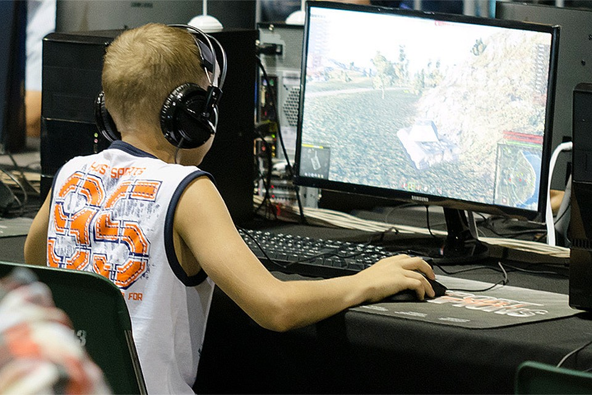

Выполнила: Зубкова Л.О.
д/с «Сибирячок» корпус №3

